Lección 12: Un algoritmo en el que se usan cocientes parciales
- Démosle sentido a un algoritmo en el que se usan cocientes parciales.

Calentamiento: Observa y pregúntate: Una solución incompleta
¿Qué observas? ¿Qué te preguntas?
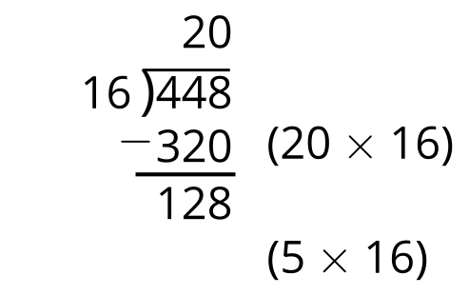

12.1: El trabajo de Elena
- Encuentra el valor de $448÷16$. Muestra cómo pensaste. Organiza tus ideas para que los demás puedan entenderlas.
- (Haz una pausa para escuchar las instrucciones del profesor).
- Este es el trabajo de Elena. Describe los pasos que Elena siguió para encontrar el valor de $448÷16$.
- 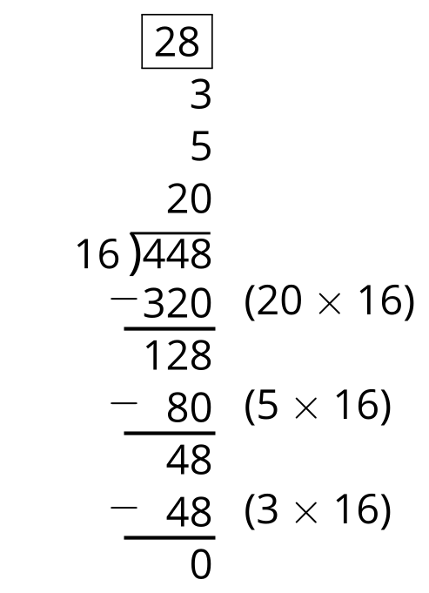

12.2: Completemos la solución
Usa la estrategia de Elena para completar los siguientes problemas:
1.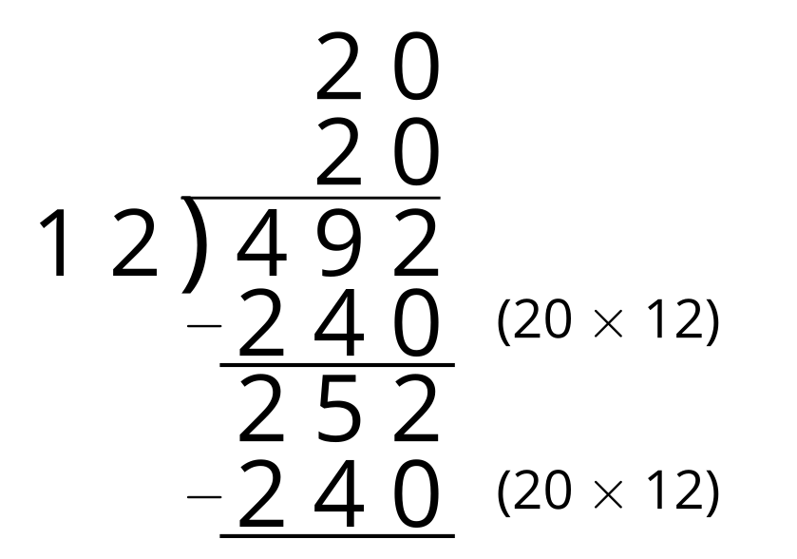
2.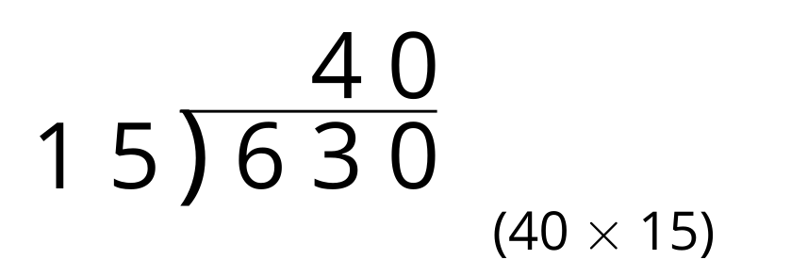
3.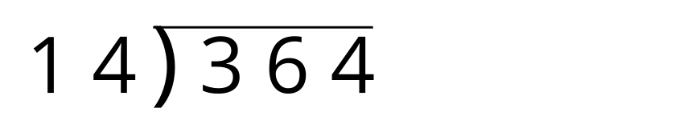
© CC BY 2021 Illustrative Mathematics®

